Инструкция № 2

Как войти в систему АИС « Сетевой город. Образование»
через портал ГОСУСЛУГ ( для родителей)

1.Открыть сайт sgo.tomedu.ru

2.Нажать кнопку « ВОЙТИ ЧЕРЕЗ ГОСУСЛУГИ»

3.Заполнить предложенные поля ( вписать мобильный телефон и пароль) и нажать кнопку « Войти»

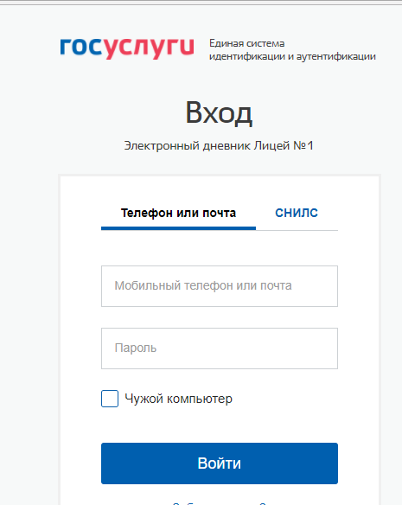

4. Нажать кнопку « Продолжить», если вы первый раз заходите в дневник через кнопку « ВОЙТИ ЧЕРЕЗ ГОСУСЛУГИ»

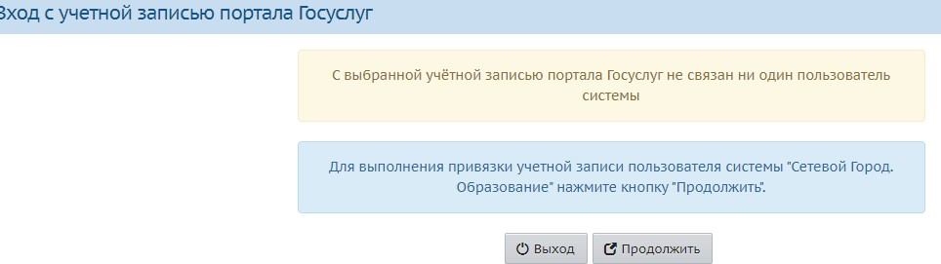
5. Выбрать образовательное учреждение -МАОУ гимназия № 55
им. Е.Г. Вёрсткинной

6. Ввести Имя пользователя и Пароль( который выдали в гимназии)

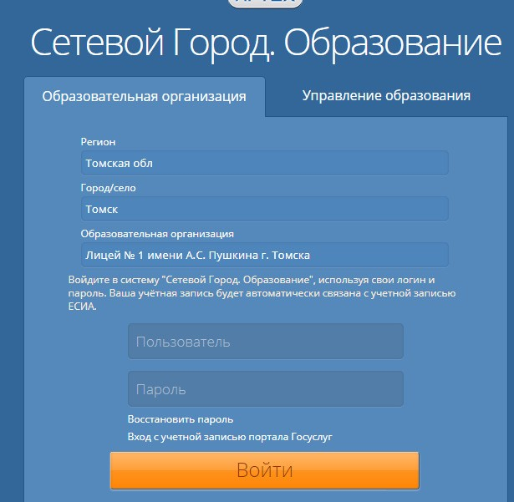

7. Нажать кнопку Войти

8. У вас на экране появится сообщение. Нажать кнопку « ОК»
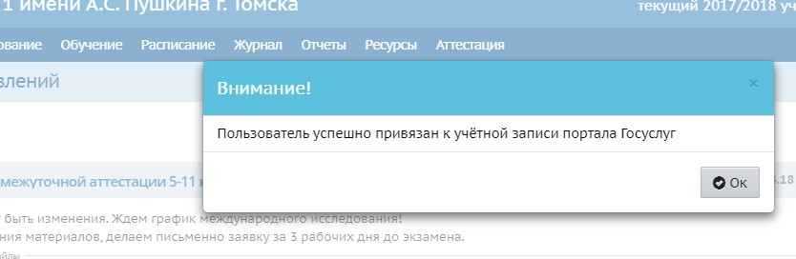

При дальнейших входах в АИС « Сетевой город. Образование» необходимо выполнять пункты 1,2,3, 4 и Вы автоматически будете попадать на страницу дневника своего ребенка.

Приятной работы!!!

